
systema karta 1 - morseovka
Morseova abeceda se poprvé objevila na konci 19.století, kdy americký fyzik Samuel F.B.Morse uskutečnil první telegrafické spojení mezi Washingtonem a Baltimorem. V průběhu dvacátého století teprve našel tento kód obrovské využití v telegrafické komunikaci. Až koncem dvacátého století byla Morseova abeceda plně nahrazena modernějšími formami komunikace. V dnešní době má Morseova abeceda pouze uplatnění v krizových situacích, kdy není možné využít jiný komfortnější způsob komunikace. Slouží také jako zajímavý způsob zábavy a zároveň výuky dětí.
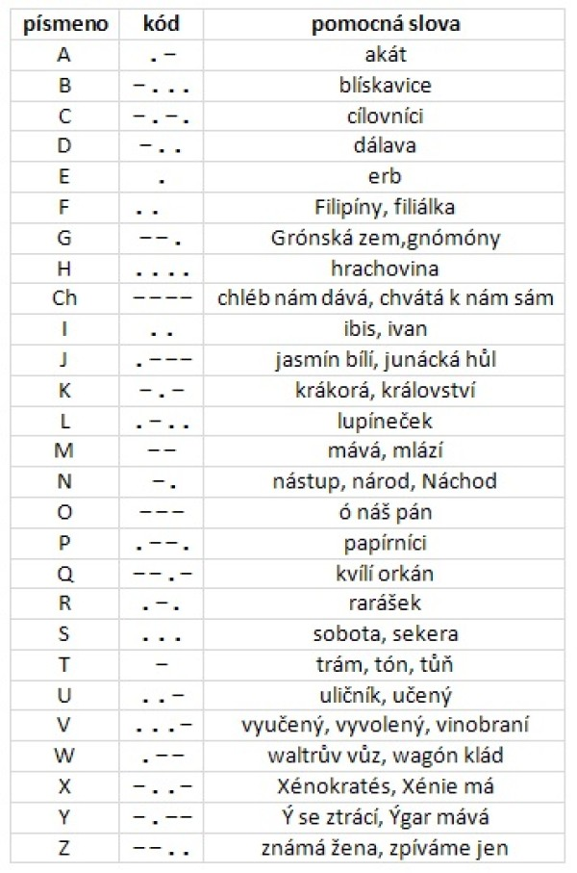
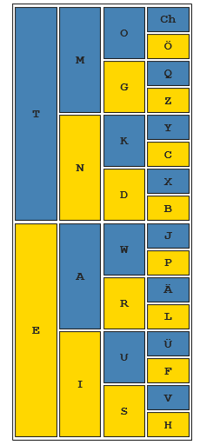
Princip Morseovy abecedy je velmi jednoduchý. Jednotlivá písmena slov jsou nahrazena krátkými nebo dlouhými signály (v tomto případě tečka a čárka). Písmena se oddělují lomítkem (pauzou), slova dvěma lomítky a věty třemi lomítky. K snadnějšímu zamapatování slouží tzv. „pomocná slova“ kde krátká slabika znamená tečku a dlouhá čárku.

